**Лабораторна робота №13. Алгоритми переміщення та пошуку**

*Тема.* STL. Алгоритми переміщення та пошуку.

*Мета.* На практиці порівняти STL алгоритми, що не модифікують

послідовність.

**1.Вимоги**

*Розробник :* Кабак О.Р. ,НТУ “ХПІ” ,КІТ102.8а

**1.1 Основне завдання**

Поширити попередню лабораторну роботу, додаючи наступні можливості діалогового меню:

-вивід всіх елементів масиву за допомогою STL функції for_each;

-визначення кількості елементів за заданим критерієм;

-пошук елементу за заданим критерієм.

**1.2 Додаткові умови виконання завдання.**

-продемонструвати відсутність витоків пам’яті;

-продемонструвати роботу розроблених методів за допомогою

модульних тестів;

-не використовувати конструкцію «using namespace std;», замість

цього слід роботи «using» кожного необхідного класу:using std::string,

using std::cout;

**2.Опис програми**

**2.1. Функціональне призначення**

Програма призначена для створення та обробки масивів

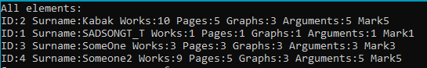

Рис 1. Приклад виводу на екран усіх студентів групи з їх інформацією про роботи



Рис 2. Приклад пошуку студентів за оцінкою 5.



Рис 3. Приклад пошуку студента за фамілією

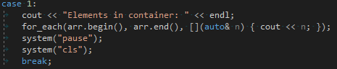

Рис 4. Приклад реалізації виводу списку на екран за допомогою for_each для vector

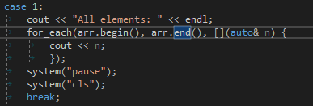

Рис 5. Приклад реалізації виводу списку на екран за допомогою for_each для set , list

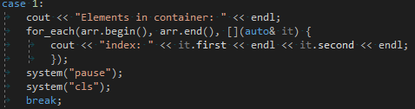

Рис 6. Приклад реалізації виводу списку на екран за допомогою for_each для mаp

**Висновки**

В даній лабораторній роботі на практиці використали STL алгоритми, що не модифікують

послідовність, а також на практиці навчився використовувати функцією for_each для

виводу елементів на екран.